Министерство образования Республики Беларусь
Учреждение образования
«Белорусский государственный университет информатики и
радиоэлектроники»
Факультет информационных технологий и управления
Кафедра интеллектуальных информационных технологий
Отчет по практическому заданию №4
по курсу «Технологии и инструментальные средства проектирования
интеллектуальных систем»
Вариант: ПрО «Больница (приём больных)»
Выполнил:
Студент гр. 321701 Политыко И.А.
Проверила: Гракова Н.В.

Минск 2026
Ход работы
Тема:
Представление знаний в виде продукционной модели.
Цель работы:
Научиться представлять знания предметной области с помощью продукционных моделей.
Основные задачи:
Изучение технических аспектов реализации представления знаний с помощью продукционных моделей.
Предметная область:
Для построения продукционной модели выбрана та же предметная область, что и в предыдущих работах — «Больница» (приём больных). В отличие от амбулаторного приёма, модель учитывает специфику стационара: возможность госпитализации пациента и направление к другому врачу для уточняющей диагностики (МРТ).
Шаг 1. Целевые действия
У диагноза, поставленного в больнице, два возможных взаимоисключающих исхода: госпитализация пациента (если состояние требует стационарного лечения) или выписка с назначением амбулаторного лечения. Оплата оказанных услуг выполняется в обоих случаях последним действием, поэтому итоговых целевых действий фактически три: госпитализация, выписка и оплата, завершающая любой из этих путей.
Шаг 2. Промежуточные действия
Между обращением пациента и постановкой диагноза выстраивается цепочка: обращение в больницу → выбор отделения (по характеру симптомов — хирургических или терапевтических) → приём у конкретного врача → обследования → (при необходимости — направление на приём к другому врачу) → диагноз → госпитализация или выписка → (при наличии платных услуг оплата).
Шаг 3–4. Факты и действия предметной области
Определены характеристики-факты, влияющие на ход рассуждения, и действия, составляющие цепочку от обращения пациента до оплаты услуг.
Факты
Обозначение | Формулировка факта
Ф1 | У пациента есть жалобы на самочувствие
Ф2 | У пациента есть полис ОМС
Ф3 | Симптомы носят хирургический характер (например, боль в животе)
Ф4 | Симптомы носят терапевтический характер (например, проблемы с сердцем/сосудами)
Ф5 | В Хирургическом отделение работает хирург Кузнецов А.П.
Ф6 | В Терапевтическом отделение работает терапевт Золушкина А.П.
Ф7 | Результаты обследования неоднозначны, требуется уточняющая диагностика
Ф8 | Состояние пациента тяжёлое, требует стационарного лечения
Ф9 | Оказаны платные услуги (сверх ОМС)
Действия
Обозначение | Формулировка действия
Д1 | Пациент может обратиться в больницу
Д2 | Пациент идёт в Хирургическое отделение
Д3 | Пациент идёт в Терапевтическое отделение
Д4 | Пациента принимает Кузнецов А.П.
Д5 | Пациента принимает Золушкина А.П.
Д6 | Пациенту назначены обследования (у Кузнецова)
Д7 | Пациенту назначены обследования (у Золушкиной)
Д8 | Врач направляет пациента на приём к врачу-рентгенологу (МРТ)
Д9 | Пациент проходит МРТ
Д10 | Пациенту ставится диагноз
Д11 | Пациент госпитализируется
Д12 | Пациент выписывается с назначением амбулаторного лечения
Д13 | Пациент оплачивает оказанные услуги
Д14 | Лечение завершено в рамках ОМС, доплата не требуется
Шаг 5. Продукции
Порядок действий и условия их выполнения преобразованы в 14 продукций вида «Если — То» с указанием приоритета (чем выше значение, тем раньше проверяется правило).
Продукция | Приоритет | Если (антецедент) | То (консеквент)
П1 | 6 | Ф1 и Ф2 | Д1
П2 | 7 | Ф3 и Д1 | Д2
П3 | 6 | Ф4 и Д1 | Д3
П4 | 5 | Д2 и Ф5 | Д4
П5 | 5 | Д3 и Ф6 | Д5
П6 | 4 | Д4 | Д6
П7 | 4 | Д5 | Д7
П8 | 3 | (Д6 или Д7) и Ф7 | Д8
П9 | 2 | Д8 | Д9
П10 | 3 | (Д6 или Д7) и не Ф7 | Д10
П11 | 2 | Д9 | Д10
П12 | 1 | Д10 и Ф8 | Д11
П13 | 1 | Д10 и не Ф8 | Д12
П14 | 1 | (Д11 или Д12) и Ф9 | Д13
П15 | 1 | (Д11 или Д12) и не Ф9 | Д14
Проверка на сюжете Смирнова П.С. (острое хирургическое состояние)
Ф1∧Ф2 →(П1) Д1; Ф3∧Д1 →(П2) Д2 (идёт в Хирургическое отделение); Д2∧Ф5 →(П4) Д4 (принимает Кузнецов); Д4 →(П6) Д6 (назначены обследования); результат УЗИ однозначен (Ф7 ложно), поэтому срабатывает (Д6 и не Ф7) →(П10) Д10 (диагноз «Аппендицит» без МРТ); состояние тяжёлое (Ф8 истинно), поэтому Д10∧Ф8 →(П12) Д11 — госпитализация; (Д11 и не Ф9) →(П15) Д14 — доплата не требуется.
Проверка на сюжете Ивановой О.Н. (хроническое терапевтическое состояние)
Ф1∧Ф2 →(П1) Д1; Ф4∧Д1 →(П3) Д3 (идёт в Терапевтическое отделение); Д3∧Ф6 →(П5) Д5 (принимает Золушкина); Д5 →(П7) Д7 (назначены обследования); результат также однозначен (Ф7 ложно) →(П10) Д10 (диагноз «Расширенная стенка сосуда сердца» без МРТ); состояние не тяжёлое (Ф8 ложно), поэтому Д10∧не Ф8 →(П13) Д12 — выписка с амбулаторным назначением; (Д12 и не Ф9) →(П15) Д14 — доплата не требуется.
В обоих рассмотренных сюжетах ветка с направлением на МРТ (П8→П9→П11) не потребовалась — оба обследования оказались достаточно информативными. Правило при этом остаётся в модели корректным и сработает, если врачу потребуется уточнить диагноз у другого специалиста.
Шаг 6. Дерево вывода (граф продукций)
Для проверки правильности построения продукций и наглядного отображения связей между ними построено дерево вывода. Ромб обозначает узел продукции: стрелки, входящие в ромб, — антецедент (по умолчанию требуются все входы одновременно, случаи «или» подписаны отдельно), стрелка, выходящая из ромба, — консеквент.
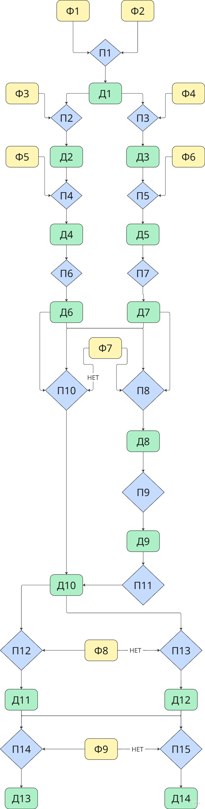
Рисунок 1 — Дерево вывода
Выводы
Построена продукционная модель представления знаний предметной области «Больница»: выделены целевые действия (госпитализация, выписка, оплата), промежуточные действия и характеризующие их факты, сформулированы 14 продукций с приоритетами, а также построено дерево вывода, наглядно отображающее связи между продукциями. Проверка на двух конкретных сюжетах (пациенты с острым хирургическим и хроническим терапевтическим состоянием) показала, что модель корректно проводит прямую цепочку рассуждения от исходных фактов к результату и учитывает специфику стационара — возможность госпитализации и направления к другому врачу для уточняющей диагностики, — чего не было в упрощённой «поликлинической» версии модели.

